SADELİK ZAMANI (1930-1939)

AYAKKABILAR: Özellikle de 1930’lu yılların sonuna doğru piyasada farklı ayakkabılar ve topuk tarzları mevcuttu. Sandaletler ise hem yazın hem de dans sırasında rahatlıkla giyilebiliyordu. Ayakkabılar metalik deriler ya da ayakkabı ile zıt renkte şeritler ile süslenebiliyordu. Ayağı saran topuklu babet tarzı ayakkabılar ve bağcıklı Oxford ayakkabılar ise ideal gündelik seçimlerdi. 1940’larda da dolgu topuklu ve parmak kısmı açık ayakkabılar ortaya çıktı.
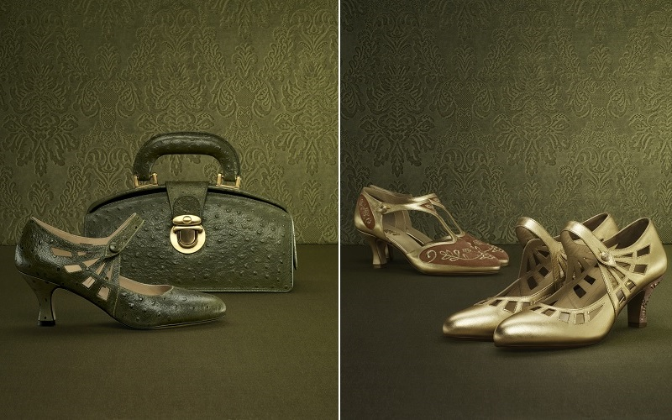

KARNEYE BAĞLI MODA (1939-1945)

TASARRUF DÖNEMİ AYAKKABILAR: Deri, askeri amaçlı birçok faaliyette ihtiyaç duyulan bir malzemeydi, bu nedenle ayakkabı tabanlarında kullanılmak üzere alternatif bir materyale ihtiyaç vardı. Tahta tabanlar kupon harcamak zorunda kalmadan alınabiliyordu fakat sert olmalarından ve gürültü çıkarmalarından ötürü pek tercih edilmiyordu. Bu durumu çözmek için, yıpranan tahta tabanlara deri mafsallar yapıştırılıyordu. Geleneksel Bavyera ayakkabısı Haferlschuh, yan bağcıklara ve zıt renkli bir şeritle ayakkabıyı çevreleme uygulamasına esin kaynağı olmuştu. Ayrıca kadınların ayakkabıları erkeklerinkine göre daha çabuk eskiyordu. Bu durum da, sık kupon kullanmayı gerektirdiği için sıkıntı yaratıyordu.

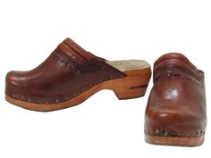

AMERİKAN HAZIR GİYİM (1935-1944)

AYAKKABI TRENDLERİ: Paris, savaştan önce yalnızca kıyafetler değil aksesuarlar için de bir ilham kaynağıydı. Amerikan ayakkabı üretici Delman, ayakkabı konusunda en son trendleri takip etmek için Paris’te bir tasarım stüdyosu açmıştı. 1930’larda satmak üzere Amerika’ya götürdüğü tasarımlar Paris’in Amerika’da ki itibarını da iki kat daha arttırmıştı.
Savaş boyunca varlığını sürdüren Paris etkisi, 1940’larda azalmaya başladı. Bu dönemde ince topuklu, hafif ve zarif İtalyan tasarımları popülerleşmeye başladı. Önceki yıllara göre daha ince ve yüksek topuklu ayağın daha fazla bölümünü açıkta bırakan iki çift Amerikan ayakkabısını Avrupa etkisi rahatlıkla görülebilir.
